ОТЧЕТ
патронажа семей воспитанников МБДОУ д/с «Светлячок» г.Ак-Довурак
в новогодние каникулы с 01 по 06 января 2022 года
№ | Группа | Ф.И.О. педагогов | Количество семей, охваченных патронажем | Фотоотчет
1. | Первая младшая группа | Куулар Э.К.  Ондар Ч.Т. | 18 семей | 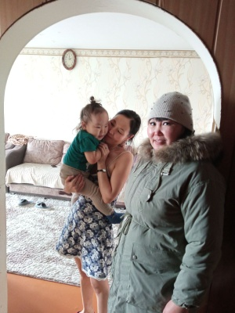  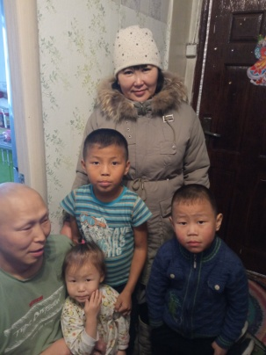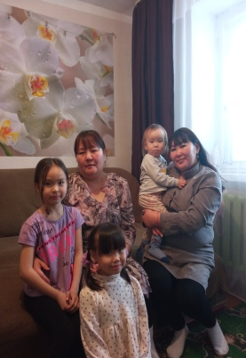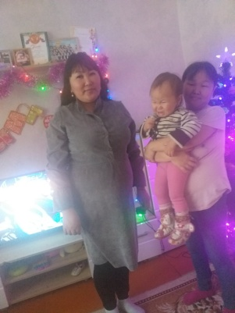
2. | Вторая младшая группа | Саая Ч.А.  Арзылан Ч.С | 17 семей | 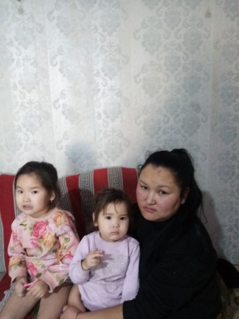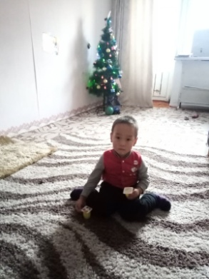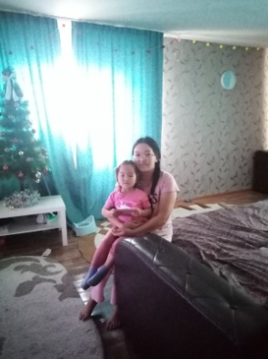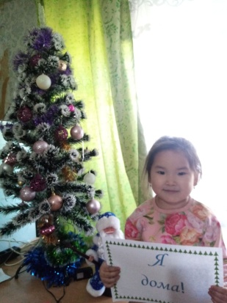
3. | Средняя группа | Монгуш Л.Б.  Саая Э.С. | 16 семей | 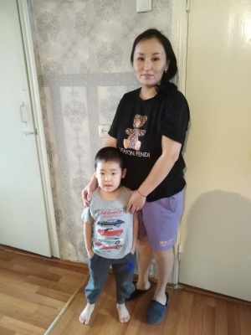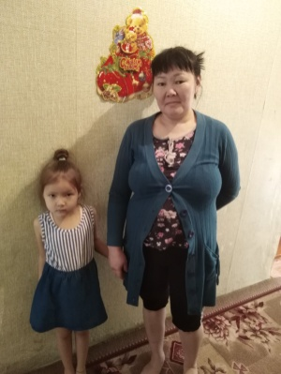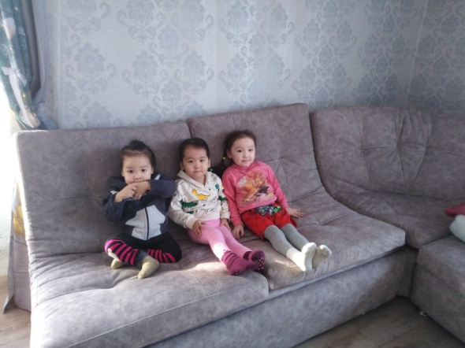
4. | Старшая группа | Донгак М.К.  Делег-оол А.О. | 16 семей | 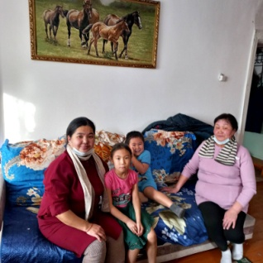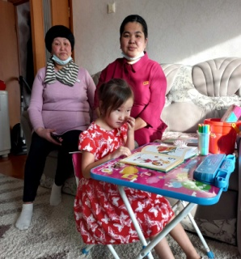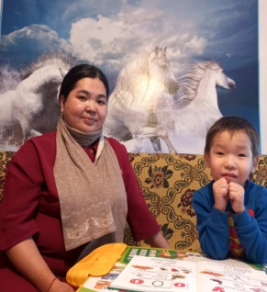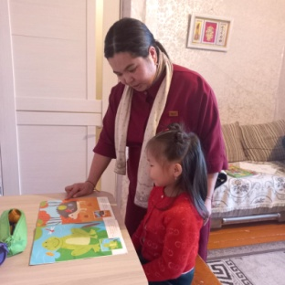
5. | Подготовительная к школе группа №1 | Саая А.К.  Монгуш Е.А. | 14 семей | 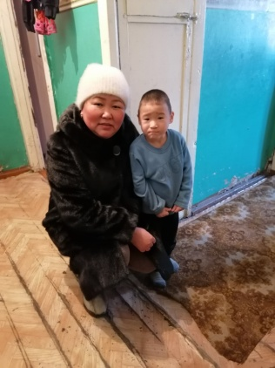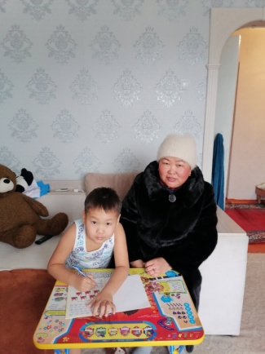
6. | Подготовительная к школе группа №2 | Кара-Монгуш У.Б-Б.  Кужугет В.М. | 15 семей | 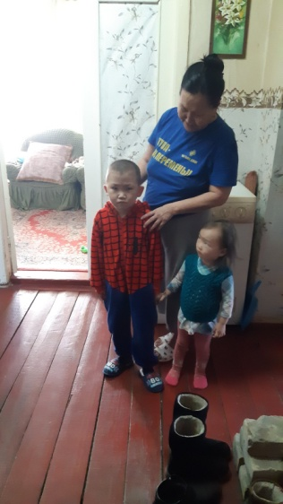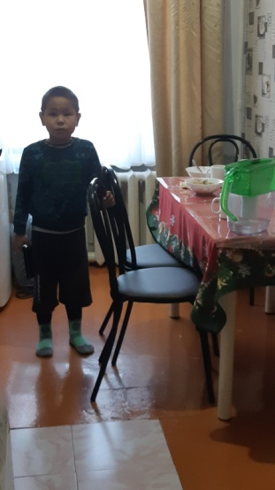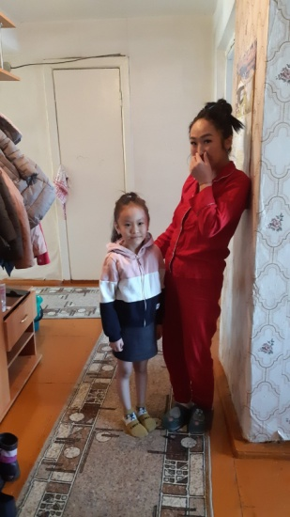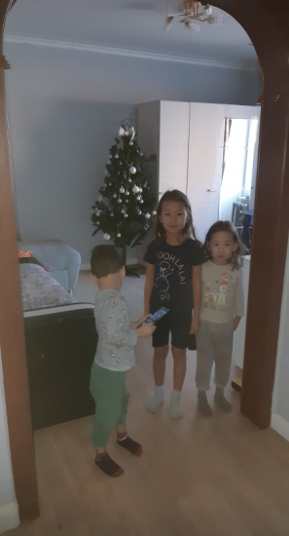
Всего: 97 семей

